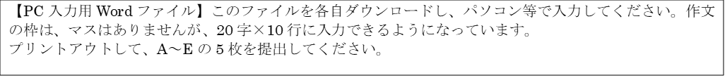

　　入学前学習課題（作文の練習）

氏名

テーマ番号　A B C D E







　20字×10行で入力できるようになっています。